これからの季節は空気も澄んでハイキングにはベストシーズン。今回、
予定になかった特別な奥志摩を巡るハイキングを企画しました。360度
パノラマの金毘羅山、弘法大師ゆかりの不動尊、そして帰りには真珠筏
がかすり模様を描く英虞湾を周遊しながら賢島へ戻る素晴らしい景色を
楽しむ一日です。どうぞご参加ください

★このイベントは「みえ森と緑の県民税」を活用しています★
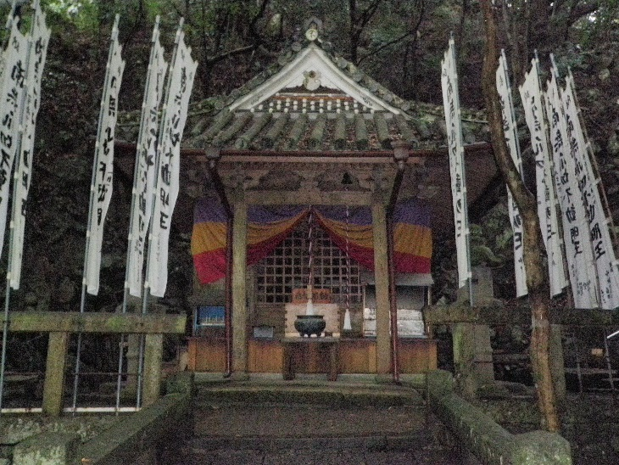
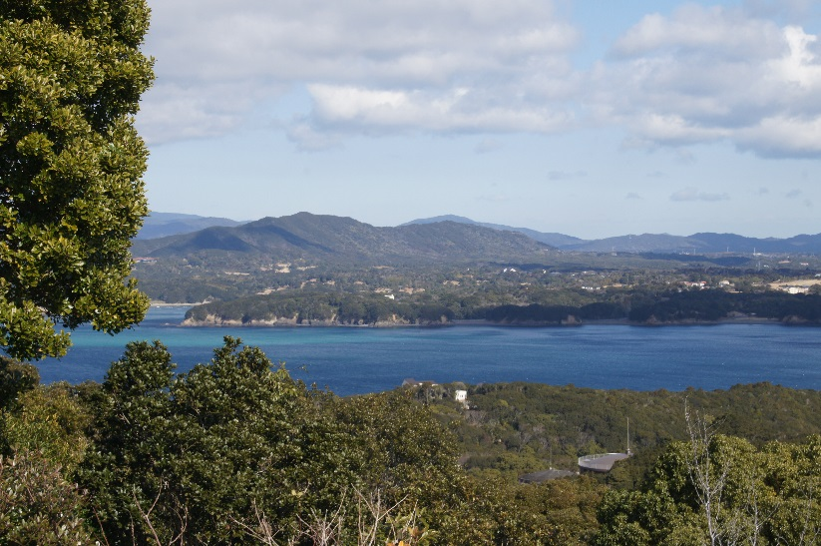

◇日 時：令和2年11月15日（日） 9：30～15：00
◇場 所：賢島港～御座漁港～石仏～金毘羅山(昼食)～不動尊～御座漁港～英虞湾周遊～賢島港
◇対 象：小学生１年生以上 （小学生は保護者の同伴が必要です。大人だけでも参加できます。）
◇募 集：15名（先着順） ＊雨天、荒天の場合は中止します。
◇集 合：賢島駅前(１階賢島港側)に9:15（受付は9:15から行います。駐車場は賢島観光駐車場へ）
◇参 加 費： 500円 (大人、小人共通です。傷害保険に加入します。）
◇持 ち 物：飲み物、お弁当、おやつ、歩きやすい靴、双眼鏡があれば便利 ★マスク着用でご参加ください
◇案 内：伊勢志摩国立公園自然ふれあい推進協議会ほか
◇申し込み：参加者全員の氏名・年令・住所・電話番号を横山ビジターセンターまでご連絡ください。
◇主 催：伊勢志摩国立公園自然ふれあい推進協議会 共 催 (一財)伊勢志摩国立公園協会
◇協 力：伊勢志摩国立公園パークボランティア連絡会
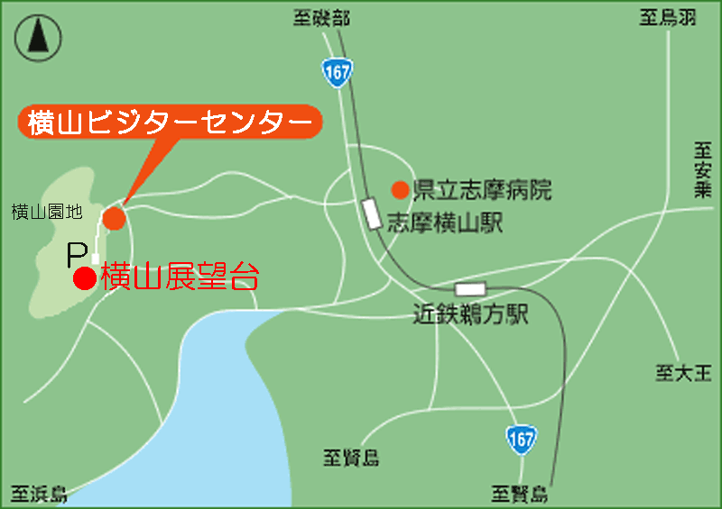

参加の申し込み・問い合わせは、
志摩市阿児町鵜方875-24
横山ビジターセンター（0599－44－0567）

E-mail yokoyama-vc@aroma.ocn.ne.jp

＊横山ビジターセンターは、環境省・三重県・伊勢市・鳥羽市・志摩市・南伊勢町が組織する「伊勢志摩国立公園自然ふれあい推進協議会」が運営し、「伊勢志摩国立公園パークボランティア連絡会」が運営協力しています。

